《数据库原理与应用》课程设计任务书

课程名：数据库原理及应用

院系：理学院
专业：信息管理与信息系统
班级：1724603
学号：201720460307
姓名：胡彬彬

2018年12月
题目：学生成绩管理系统

一、摘要：在如今的高校日常管理当中，学生成绩管理系统就是其中非常重要的一环，特别是当前学生规模大，课程门类多，校区分散等实际情况，学生成绩管理系统更具有非常大的实际应用意义。但是，我们看到，其实我们学校的学生成绩管理系统在很多方面作的不是很完善，功能方面也有欠缺。随着科技的发展，基本上所有的具有一定数量数据的机构都开始使用计算机数据库来做管理。几乎所有学校也都已经在使用计算机管理数据的机制，大大减少了学校学生成绩管理的工作量。该课程设计要求设计一个学生成绩的数据库管理系统，数据库中要求包含学生的基本信息，学科基本信息，以及学生所学课程的考试成绩。要方便学生进行成绩查询，通过该课程设计，应该达到把数据库理论知识更加的巩固加深，加强动手能力与实践能力，学以致用，与现实生活中的应用充分的结合起来。

目录
导言---------------------------------------------4

系统分析与总体设计------------------------5

数据流程图------------------------------------6

数据字典---------------------------------------7

概念结构设计---------------------------------8

逻辑结构设计---------------------------------9

物理结构设计---------------------------------10

角色与触发器设计---------------------------12

数据库的实施与维护------------------------14

结束语------------------------------------------16
二、导言：
1、问题的提出：
当今已是计算机发达的21世纪，科技的发展之快用日新月异来形容已毫不为过，许许多多的产业均已将先进的计算机科学应用到实践当中，并取得了空前辉煌的，质的飞跃。但是，在技术发展的摇篮、本身技术实力雄厚的大学校园中，却还存在着相对比较落后的人工管理系统，不得不令人感到惊讶。而这些系统中比较突出的就是学生的成绩管理系统。当今的大学，学生多则数万，少则亦有几千，扩招每年为国家多输送了千千万万的人才，然而，学校的压力却是每年的剧增，尤其在学生成绩的管理上，依旧使用着较为落后的人工档案管理系统，使用上的不便与维护上的开销日益凸显。手工录入、修改成绩，教师耗时耗力，工作繁琐，压力沉重，准确性还非常没有保证，学生查询成绩，排队、办手续、找档案，相当的费时间且不方便，这样一个臃肿的管理系统不但耗费了大量的人力、物力、财力资源，管理的效率也是愈来愈低下…
2、研究路线：
本文主要介绍了学生成绩管理信息系统的发展和设计本系统的必要性以及要研究的问题和解决的技术问题。21世纪是信息产业大发展和全面应用的世纪，随着计算机技术在我国的日益普及，它的应用已经从各种科学计算、实时控制等方面逐渐扩展到了非数值处理的各个领域，计算机科学日渐成熟，其强大的功能早已被人们认识并认同,它已进入人类社会的各个领域并发挥着越来越重要的作用。
随着学校向全国及至世界范围的持续扩张，学生人数的增加，对于学生的信息管理也越来越复杂，要求也越来越高，因此需要一个全面、详细的信息管理系统，以便完成对学生信息的管理。无纸化的环境是技术时代的一个梦想，也是许多学校和公司越来越意识到的一个真实世界。以前是由学生档案和公告栏来提供各种信息及通告新的变化，而现在这个繁杂的工作已被网站和内部计算机网络所取代。使得学生信息的管理更方便、安全
。
根据调查得知，现在广大学生进行信息提交的主要方式是基于文件、表格等纸介质的手工处理，学生信息管理部门信息处理工作量大，容易出错，且管理方面因人而异。然而学校网上学生信息管理系统应该覆盖各个所需功能，使各级管理人员和广大教职工在信息系统的辅助下进行工作，提高管理的整体水平。使得学生信息管理更方便。

学生信息管理系统，可以用集中的数据库将与人力资源管理相关的信息全面、有机地联系起来，有效地减少了信息更新和查找中的重复劳动，保证了信息的相容性，从而大大地提高了工作效率，还能使原来不可能提供的分析报告成了可能。在采用和实施学生信息管理系统之后，就会将依赖于人的过程改为依赖于计算机系统的过程。学校管理人员只要获取了相应的权限，就可以随时进入系统，直接查阅相应的信息。采用和实施学生信息管理系统不仅仅是为了提高工作效率。为了除掉手工记录的低效率工作方式，运用信息化管理，提高工作效率。
一：系统分析与总体设计
1：设计要求：
学生成绩管理系统，实现简单的成绩查询，课程查询，学生查询等操作，并能实现简单的数据统计。
- 学生查询：1、学生信息修改
修改选中当前学生的信息
2、学生信息的添加
增加新学生的信息
3、学生信息的删除
删除选中当前学生的信息
- 课程查询：1、课程修改
实现对课程名，学时，学分的修改
2、课程添加
对一门新开设的课程进行录入，并存入数据库
3、课程删除
对一门不再开设的课程进行删除，并从数据库删除
- 成绩查询：1、成绩修改
先选中要修改的成绩信息，然后进行修改
2、成绩添加
直接弹出对话框，然后进行添加
3、成绩删除
先选中要删除的成绩信息，然后直接删除

2、设计安排：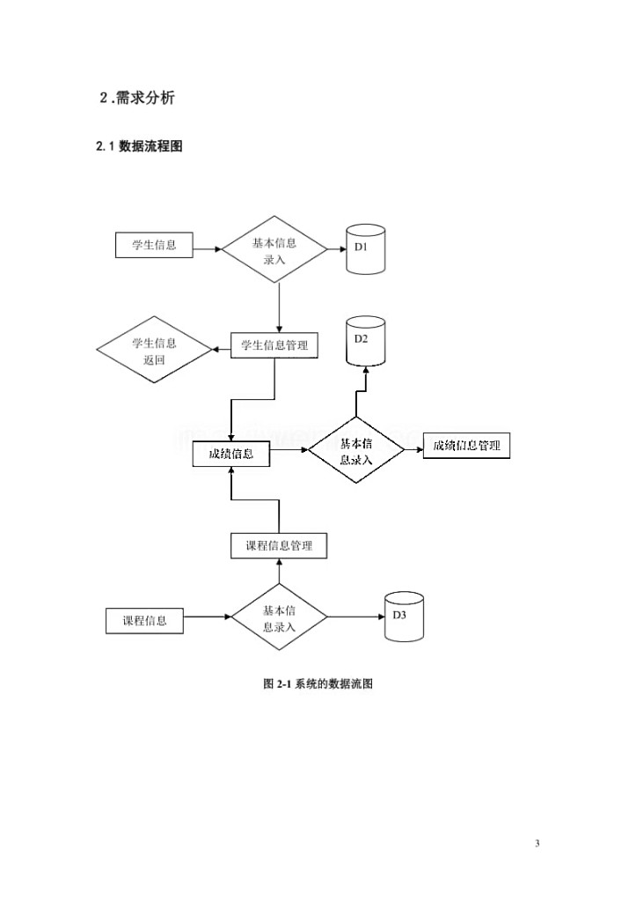
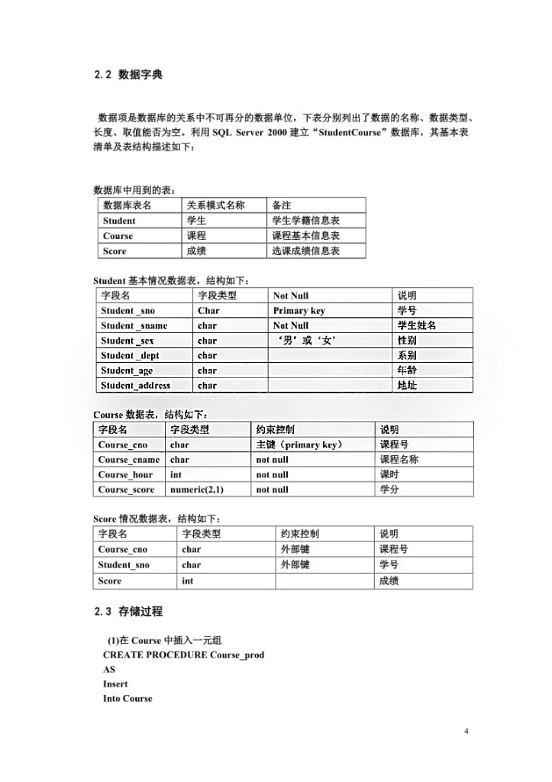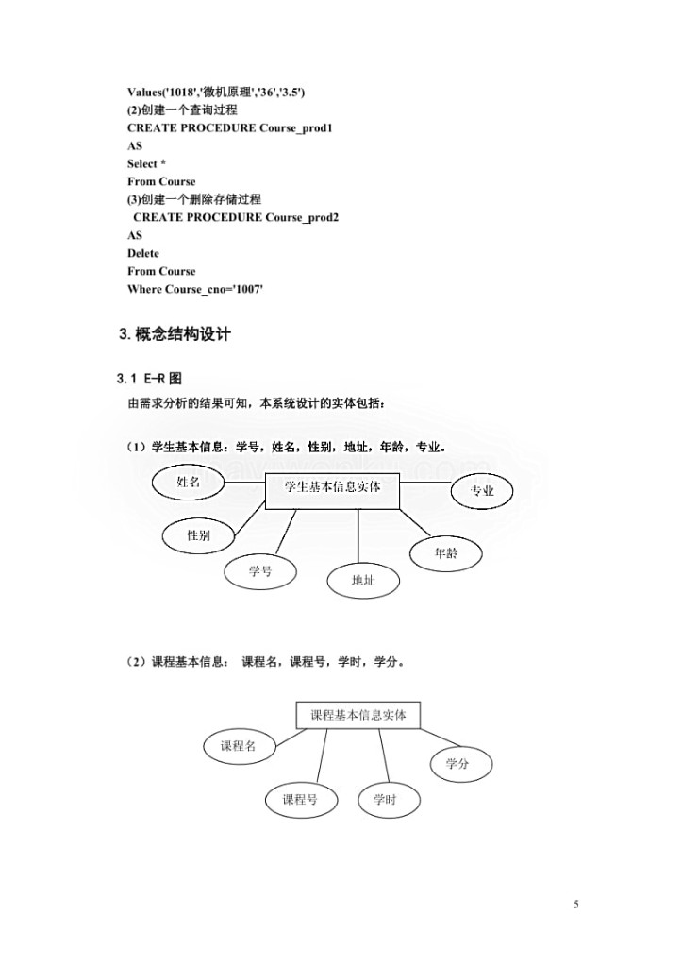
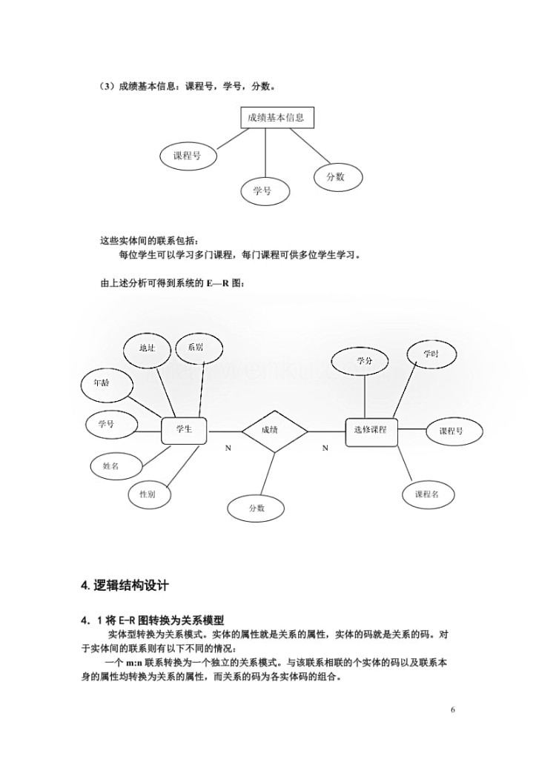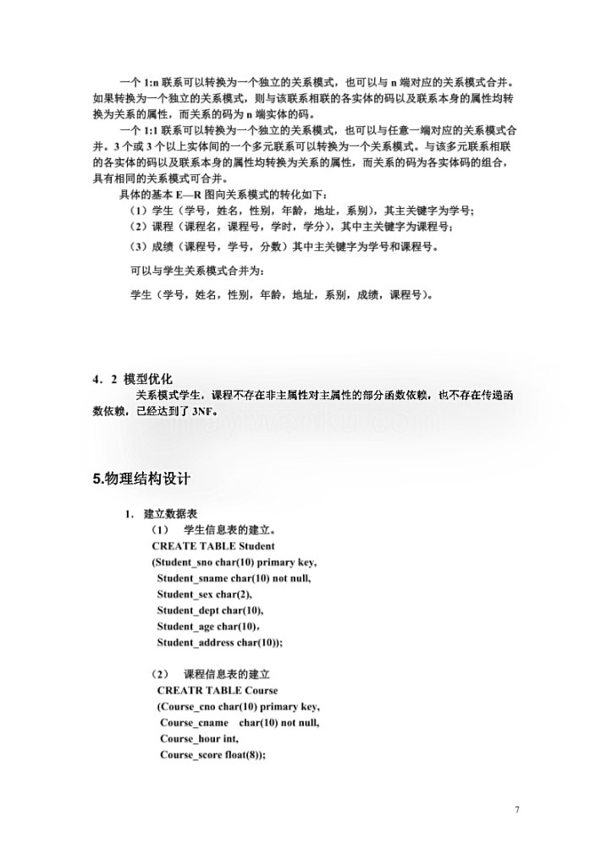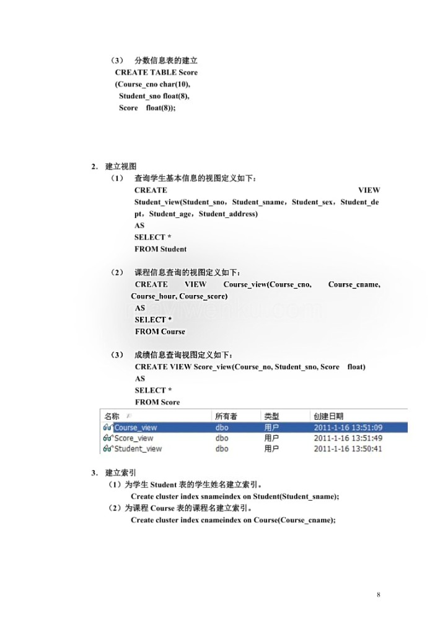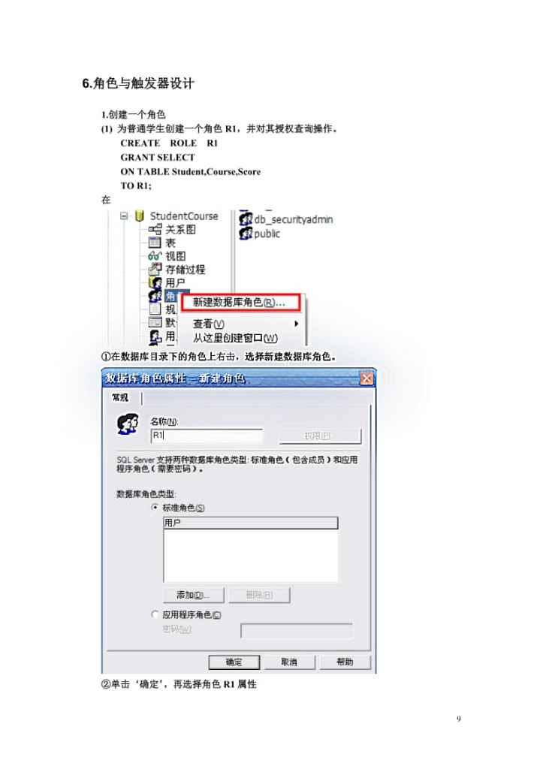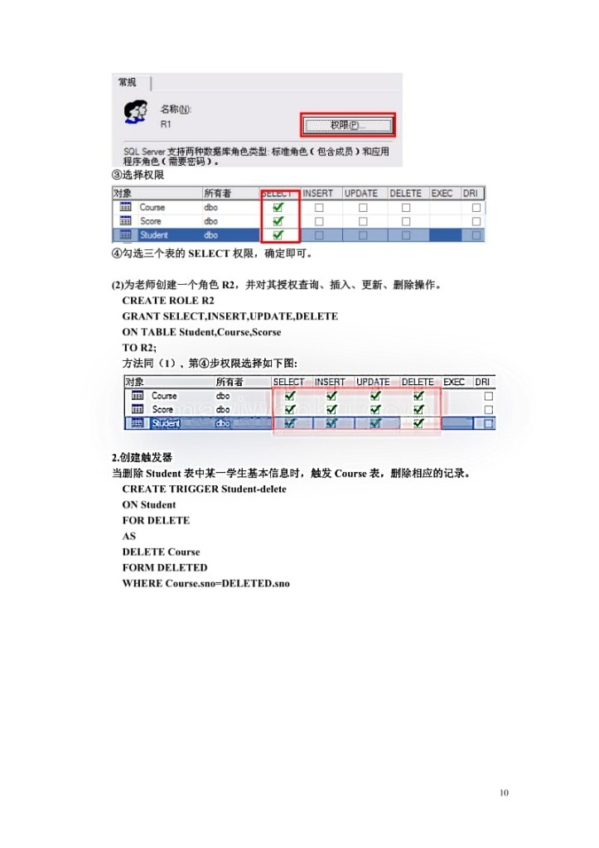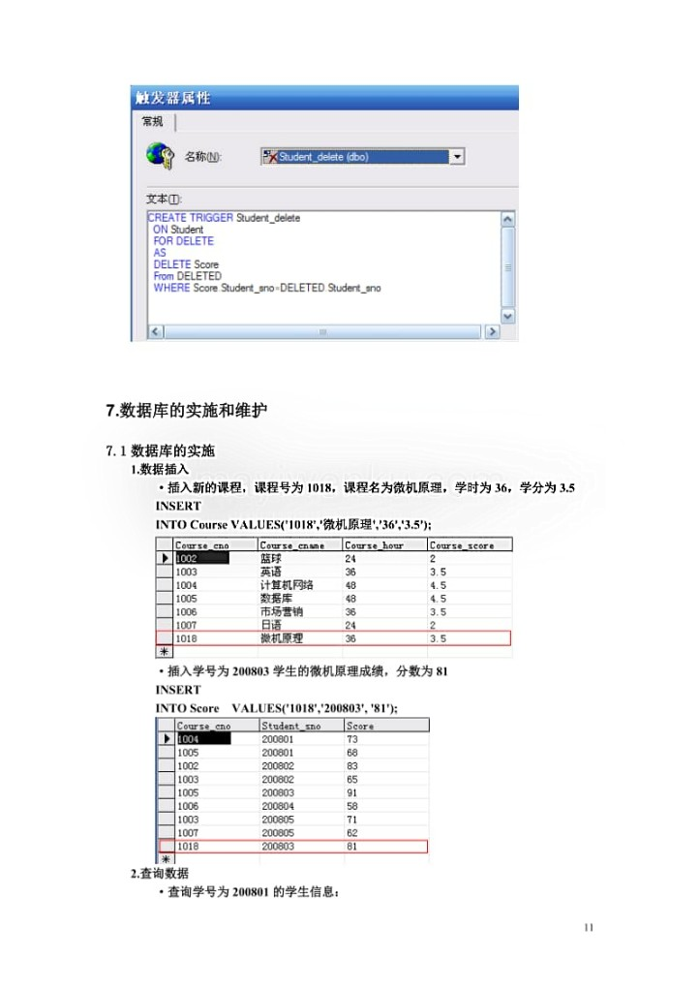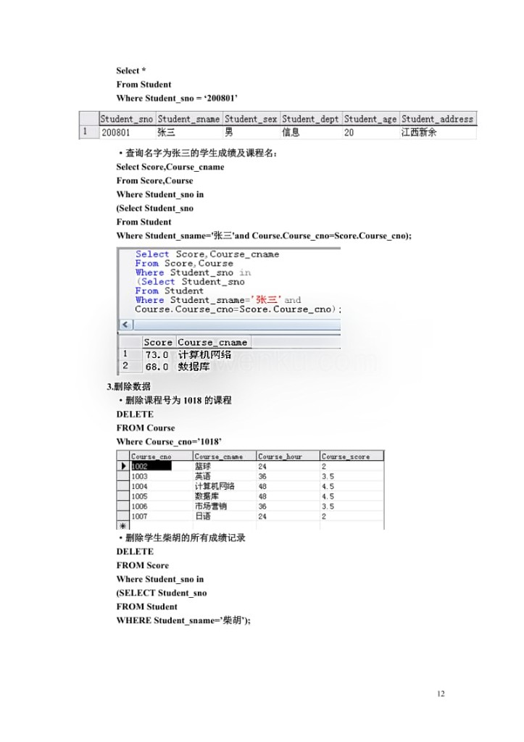
7.2.数据库的维护
数据库试运行合格后，数据库开发工作就基本完成，即可投入正式运行，但是，由于应用环境在不断变化，数据库运行过程中物理结构存储也会不断变化。对数据库设计进行评价、调整、修改等维护工作是-一个长期的任务，也是设计工作的继续和提高。
数据库运行一段时间后，由于记录不断增，刪，改，会使数据库的物理存储情况变坏降低了数据的存取效率，数据库的性能下降，这时候作为数据库管理员就要对数据库进行重组织或部分重组织(只对频繁增、剿的表进行重组织). DBMS -般都提供数据重组织的实用程序。在重组织的过程中，按原设计要求重新安排存储的位置、回收垃圾、减少指针链等，提高系统性能。
数据库的重组织并不修改原设计的逻辑和物理结构,而数据库的重构造则不同，它是指部分修改数据库的模式和内模式。
由于数据库应用环境发生变化，增加了新的应用或者新的实体，取消了某些应用，有的实体与实体间的联系也发生改变，使原有的数据库设计不能满足新的需求，需要调整数据库的模式和内模式。
8.结束语
在这次的课程设计中不仅检验了我所学习的知识，也培养了我如何去把握一件事情，如何去做一件事情， 又如何完成一件事情。在设计过程中，与同学分工设计，和同学们相互探讨，相互学习，相互监督。学会了合作，学会了运筹帷幄，学会了宽容，学会了理解，也学会了做人与处世。
通过此次数据库的课程设计，真正达到了学与用的结合，增强了对数据库方面应用的理解，对自己今后参与开发数据库系统积累了不少经验，在实验过程中,从建立数据开始，对数据库设计理念及思想上有更高的认识，从需求分析，到概念设计和逻辑设计，E-R图的表示，数据字典的创建，懂得了不少有关数据库开发过程中的知识，增强了自己在数据库中应用SQL语言的灵活性，其中包括，插入.删除、修改、查询,牵涉表和表之间的联系，主建与外主键的定义，约束项的设置，使逻辑更严密，在学习过程中，我也能过上网查了不少资料，也看了一些别人设计的图书馆管理信息系统的设计报告，学以致用，自我创新，独立完成了这份自己的报告，从中在学到用，从用又到学，不断修改，系统更新。虽然不能达到完善系統，但也做到了尽善尽美，加强理论学习对完善系统会有很多帮助，不管怎么说，对这次做的课程设计自己觉得还算满意。
课程设计是我们专业课程知识综合应用的实践训练，是我们迈向社会，从事职业工作前一个必不少的过程.“千里之行始于足下*，通过这次课程设计，我深深体会到这句千古名言的真正含义。我今天认真的进行课程设计，学会脚踏实地迈开这一步。就是为明天能稳健地在社会大潮中奔跑打下坚实的基础。

